Як запобігти виникненню кишкових захворювань
внаслідок вживання питної води

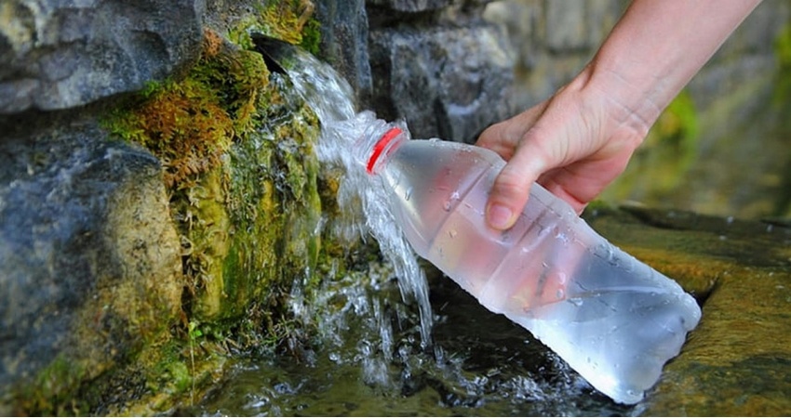

На території Миколаївської області, внаслідок збройної агресії російської федерації проти України, в тому числі після підриву греблі Каховської ГЕС відбувається забруднення поверхневих вод та підземних водоносних горизонтів, які використовуються як джерела питного водопостачання різними хімічними та бактеріологічними чинниками: залишки військової техніки, розірваних снарядів, загиблі тварини, тощо. Забруднена питна вода може призвести як до хімічних отруєнь так і бути джерелом виникнення багатьох кишкових інфекційних захворювань: вірусного гепатиту А, холери, дизентерії, та інших гострих кишкових інфекцій тощо.
З метою запобігання негативного впливу на Ваше здоров’я, нагадуємо прості правила, яких треба дотримуватися при виборі джерела питної води:
- постійно слідкуйте за інформацією про якість питної води в розвідній водопровідній мережі в Вашому населеному пункту, яку розміщають на офіційних сайтах органи місцевого самоврядування, суб’єкти господарювання – балансоутримувачі об’єктів водопостачання, органи, що здійснюють контроль за якістю та безпекою води;
- уважно вибирати джерело (бювет, пункт розливу доочищеної води, шахтний колодязь), яке плануєте використовувати для питних потреб, а саме, місце розташування, задовільний санітарно-технічний стан, наявність інформації щодо власника джерела, номер і глибини свердловини, в разі вибору джерела з привізною водою – тип та місце знаходження джерела, з якого доставляється вода, результатів виробничого контролю.
У випадках, коли об’єктивна та достовірна інформація про джерело відсутня:
- воду, набрану з невідомого джерела, перед використанням кип’ятити не менше 15 хвилин, або застосувати будь які інші доступні методи для дезінфекції (активоване вугілля, тощо);
- не використовувати сиру воду для миття овочів та фруктів, перед вживанням ретельно їх вимити кип’яченою водою, при споживанні дітьми – обдати окропом;
- не використовувати сиру воду для миття посуду;
- не використовувати сиру воду при дотримуванні правил особистої гігієни (наприклад, чищення порожнини роту);
- використовувати для пиття та приготування їжі тільки бутильовану воду;
- При перших ознаках гострих кишкових інфекцій, необхідно відразу звернутися за медичною допомогою до лікаря.
Пам’ятайте, питна вода гарантованої якості –
запорука Вашого здоров’я!

